上机六

**题目**：三元组顺序表压缩存储结构的稀疏矩阵的运算

**内容**：构建矩阵的三元组顺序表压缩存储结构；实现三元组顺序表压缩存储结构的矩阵的创建、矩阵的输出、矩阵的简单转置和快速转置算法、以及两个矩阵的相加。

**要求**：

（1）创建矩阵时，只能输入原始的二维矩阵（元素的值有0有非0），存储时以三元组顺序表压缩存储结构来存储。比如，6行7列的二维矩阵M的输入如下：  
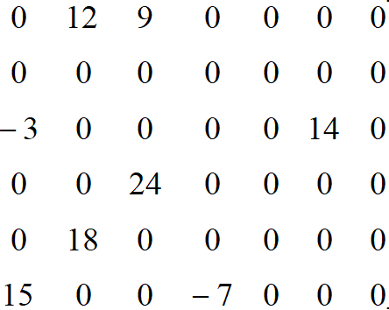

（2）输出三元组顺序表压缩存储的矩阵时，要将矩阵所有的元素（有0有非0）按行按列输出。比如，M的转置矩阵N（7行6列）的输出如下：  
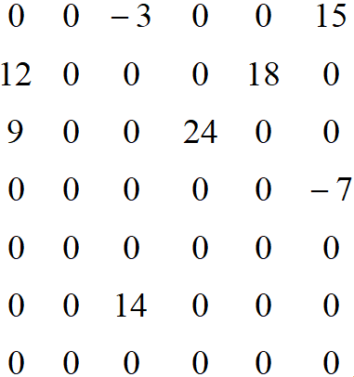

   
A+B=C

0 0 1 0 0 2 2 0 0 2 3 0

0 2 0 0 3 1 0 0 3 3 0 0

3 0 0 0 0 0 5 0 3 0 5 0

1,3,1 1,2,2 1,2,2

2,2,2 1,3,2 1,3,3

3,1,3 2,1,3 2,1,3

2,2,1 2,2,3

3,3,5 3,1,3 3,3,5